SECONDAIRE 1

Semaine du 19 mai 2020

# Mot des directions

Chers élèves,

Cette semaine est le début d’une nouvelle façon de faire pour plusieurs enseignants. Nous espérons que cela facilitera la consolidation de vos acquis.

Ce travail facultatif sera fortement recommandé aux élèves qui étaient en difficulté durant l’année scolaire.

Nous sommes avec vous dans toute cette épreuve de la vie !

Bonne semaine, bon travail et prenez soin de vous !

L’équipe de direction

**Ça va bien aller**  

# Français, langue d’enseignement

**Souligne les 10 erreurs ou bizarreries dans le texte.**

**Les matins de la famille Omalie**

Chaque matin, Anne Omalie se réveille à neuf heures pour commencer son travail à sept heures et demie. D’abord, elle prend sa douche dans la cuisine, puis elle prépare le petit- déjeuner dans la salle de bain.

Quand tout est prêt, elle va réveiller ses trois enfants : deux garçons et deux filles. En- suite, tout le monde se met à table. Madame Omalie trempe des tartines beurrées dans son café, les deux garçons mangent des céréales avec du lait et les deux filles boivent de la vinaigrette. Monsieur Omalie dort encore car son travail commence plus tôt.

Quand ils ont fini de manger, les enfants s’habillent. Ensuite, ils se brossent les dents et prennent leurs valises pour partir à l’école. Quand tout le monde est prêt, Madame Omalie et les enfants prennent l’ascenseur et descendent jusqu’au 512ème étage pour sortir dans la rue. Ils attendent l’hélicoptère devant leur immeuble. À huit heures et demie, Madame Omalie laisse son fils et ses filles à l’école puis elle s’en va au travail.

À neuf heures trente, dans l’appartement, Monsieur Omalie se réveille en bâillant. Son travail commence à dix heures et demie mais se termine tard le soir. Il se dépêche de prendre son petit-déjeuner sur la table encombrée puis il doit débarrasser, faire la vaisselle, passer l’aspirateur, faire des courses et aller à l’église pour prier.

Et tous les matins, ça recommence !...

Rectifier chaque phrase dans laquelle un mot – et un seul, généralement grammatical – a été déplacé.

Les corrections du premier paragraphe ont été faites.

**Qui a commencé ?**

Ma sœur est une fille atrocement pénible ! Elle reste des heures entières dans la salle de bain pour se coiffer, se maquiller, se sourire bêtement dans la glace, regarder *(comment)* lui va son pull ~~comment~~ rouge puis se changer afin de comparer, vérifier si elle est mieux avec sa chemise blanche, etc. Je suis ~~qu’~~obligé d’attendre *(qu’)* elle ait fini pour pouvoir enfin simplement me brosser les dents.

Le soir, à table, elle casse les pieds à tout le monde avec son régime : elle ne veut pas de frites parce que mademoiselle trop trouve que c’est gras, alors elle demande à maman de nous préparer des carottes, du poisson avec des épinards, et un fruit en dessert. Les plantes, ça suffit! Je ne suis un pas ruminant. Ma sœur s’alimente si comme les vaches, c’est son problème, mais je ne vois pas pourquoi nous devons tous nous priver. Maman dit qu’elle refuse de prévoir deux menus différents.

Ce matin, enfilant ma chaussure en gauche, j’ai compris que ma frangine m’avait préparé une très mauvaise farce. J’ai mis dans le pied une matière molle et collante. La peste avait rempli mes baskets de marque avec du gel coiffant. J’ai couru dans sa chambre pour lui flanquer une paire de gifles mais, pas de chance, elle était partie au déjà collège.

Toute en la journée, classe, j’ai réfléchi à une vengeance. Et le soir, pendant qu’elle regardait un film idiot à la télévision, je lui ai préparé avant une horrible surprise d’aller me coucher. Un piège qu’elle n’est pas près d’oublier, à mon avis.

Mon complètement frère est un garçon débile ! Il reste des heures devant entières son ordinateur, à faire des jeux de gamin, mettre à brailler sa musique de sauvage ou regarder des femmes en maillot de bain sur Internet. Rien ne d’autre l’intéresse. Il ne jamais va au cinéma par exemple, ne fait pas de sport et se gave de bonbons et de chocolat comme un môme de maternelle.

Au lieu de sortir jouer au foot avec des amis, il préfère regarder un match à la télévision parce que c’est moins fatigant. Il discute longtemps avec ses abrutis de copains au téléphone car il est trop feignant pour aller les voir chez eux. Il ne peut pas les inviter jamais car il ne range sa chambre. En plus, il garde les mêmes habits toute la semaine et ne se lave qu’un jour sur trois : c’est dire s’il est cradingue !

Hier me soir, quand je suis couchée, j’ai aussitôt compris que mon misérable frangin m’avait préparé un méchant piège. Cet âne avait glissé de vieux chewing-gums dans mon partout lit. Ma chemise de nuit et mes draps étaient tout collés ! J’ai dû changer les draps poser ma chemise et dans le sac de linge sale.

Je suis allée dans la chambre de mon frère pour régler cette affaire mais il dormait déjà. Alors j’ai eu pour une idée me venger. J’ai profité de son sommeil pour lui réserver une mauvaise blague sitôt qu’il n’oubliera pas de. Demain matin, il aura une très désagréable surprise.

**Il s’agit de retenir le plus précisément possible le maximum d’informations pour pouvoir répondre aux questions posées ensuite. Deux lectures sont conseillées.**

**Histoire en couleurs**

Quand Alice alluma son portable en sortant du travail, sa grande sœur Clémentine avait laissé un message : "Allô, Alice ! C’est moi ! Je voudrais te présenter Maurice Duchmol, qui est mon nouveau fiancé. Je te donne rendez-vous chez lui à sept heures ce soir. Il habite au numéro trente et un de la rue Pituvier, à Saint-Gauthier. À tout à l’heure !"

Alice avait prévu d’aller au cinéma avec des copines mais elle était très curieuse de voir le nouveau petit ami de sa sœur. Alors elle téléphona à ses amies pour annuler, puis elle monta dans sa voiture et roula jusqu’à la petite ville de Saint-Gauthier. Elle laissa la voiture à l’entrée de la rue Pituvier et continua à pied. Elle arriva bientôt au numéro trente et un. Là, il y avait une grande maison au milieu d’un parc. La grille était ouverte.

Alice regarda sa montre : il était presque sept heures. Elle entra dans le jardin mais après quelques pas, elle s’arrêta très étonnée. Devant elle, dans le parc, s’élevait majestueuse- ment un grand sapin. Alice n’était pas surprise à cause de la présence d‘un sapin dans la région mais en raison de la couleur de cet arbre-là : il était rouge ! Elle pensa que c’était un faux sapin, un arbre en plastique, et elle continua de marcher vers la maison.

Soudain, un chien passa devant elle en courant. Alice sursauta : l’animal était vert ! C’était un vrai chien, pas de doute, mais ses poils étaient verts, de la queue jusqu’aux oreilles ! Le chien entra dans la maison par une fenêtre ouverte. "J’ai peut-être rêvé, pensa Alice quand le chien eut disparu. Je crois que j’ai mal vu. Ou bien il faudra que je m’achète des lunettes. Un chien vert, ça n’existe pas. Pourtant, je n’ai pas bu d’alcool. Bizarre..."

Alice appuya sur le bouton de la sonnette et attendit devant la porte. Quelques secondes plus tard, quelqu’un ouvrit la porte et dit : "Bonsoir, Alice !" C’était Clémentine. Mais elle n’était pas comme d’habitude. Sa peau était bleue et ses cheveux roses.

* "Oh là là ! dit Alice. Je crois que je suis malade... C’est vraiment toi, Clémentine?
* Bien sûr ! Tu ne me reconnais pas ?
* Si ; mais... tu... tu es toute bleue !
* C’est normal, répondit Clémentine. Mon fiancé est peintre."

Dans le salon derrière Clémentine, Alice pouvait voir une table orange, une télévision jaune, un escalier violet, et... et Maurice Duchmol qui arrivait en tenant un pinceau à la main pour peindre Alice en marron !

Questions sur "Histoire en couleurs" :

Essaie de répondre sans retourner voir dans le texte.

1. **Quel est le numéro de la rue?**
2. 13
3. 41
4. 31
5. **À quelle heure est le rendez-vous?**
6. 17h00
7. 19h00
8. 19h30
9. 20h00
10. **Associer les noms propres.**

* La rue ● Alice
* La grande sœur ● Clémentine
* La petite sœur ● Duchmol
* La ville de Saint-... ● Gauthier
* Le fiancé ● Pituvier

1. **Associer les objets et aux couleurs qui correspondent.**

|  |  |  |
| --- | --- | --- |
| beige | la table | noir |
| blanc | le sapin | orange |
| bleu | l’escalier | rose |
| gris | le chien | rouge |
| jaune | la télévision | vert |
| marron | les cheveux de la sœur | violet |
|  | la peau de la sœur |  |

1. **À quelle endroit Alice a-t-elle allumé son portable?**
2. Devant un cinéma
3. Chez elle
4. Devant son travail
5. Au restaurant
6. Dans sa voiture
7. **Compléter le message que Clémentine a laissé pour sa sœur :**

"__________, Alice! ___ __moi ! Je voudrais te Maurice Duchmol

qui est ____ ________ ________. Je te donne rendez-vous ______ ______ à sept heures ____ _______. __________au trente et un de ___ ______ Pituvier, à Saint-Gauthier. À ______ __ __ _________!"

1. **Avant d’aller au rendez-vous, qui est-ce qu’Alice appelle?**
2. Ses parents
3. Sa sœur
4. Son fiancé
5. Ses amies
6. Son orthophoniste
7. **Elle téléphone pour dire :**
8. "Désolée, je ne peux pas venir avec vous à la piscine."
9. "J’ai un rendez-vous, je ne viendrai pas ce soir."
10. "Je t’aime."
11. "J’ai oublié mon cartable à l’école."

# Mathématique

Cette semaine, **nous marquons un changement de procédure** par une activité mathématique différente qu’à l’habitude. C’est un « *escape room »* et vous devez trouver le coupable !!

[**Qui est le coupable?**](https://view.genial.ly/5e95a0b814cde90e0420845e/game-breakout-qui-est-le-coupable-sec1?fbclid=IwAR3UPIA0NSbyIiAic-jGWVQysDHPpm6QbuIgZdOI0vgDpykQTfdP4Bl3dQI)

À partir de la semaine prochaine, les exercices de la trousse bonifiée seront en lien avec la capsule mathématique du vendredi de la **même** semaine.

# Anglais, langue seconde et concentration

19 mai anglais sec.1.

Hi, everybody.

If you want to review some of the grammar knowledge we saw this year, you can follow the instructions below.

Watch this short video about the simple present.

<https://www.youtube.com/watch?v=XkY4mo0VcIQ>

or

Go to: <https://www.eslcafe.com/>

Click on resources (top right corner) then, grammar lessons and scroll down to simple present tense. Read simple 1 to 4 about the simple present.

**Grammar exercises.**

1. Go to: <https://www.eslcafe.com/>

* Click on resources (top right corner), then quizzes.
* In the grammar category click on present tense 1. Do the activity and check your answers.

1. Go to: <https://kahoot.it/> and enter the pin number: **0767198**

You can compare your score with the other students of your level.

### Science et technologie

Corrigé de la semaine dernière, cliquer sur le lien suivant :

<http://polybel.csp.qc.ca/files/2020/05/science_sec-1_semaine-19mai_Corrigé_Révision_espèce_taxo.pdf>

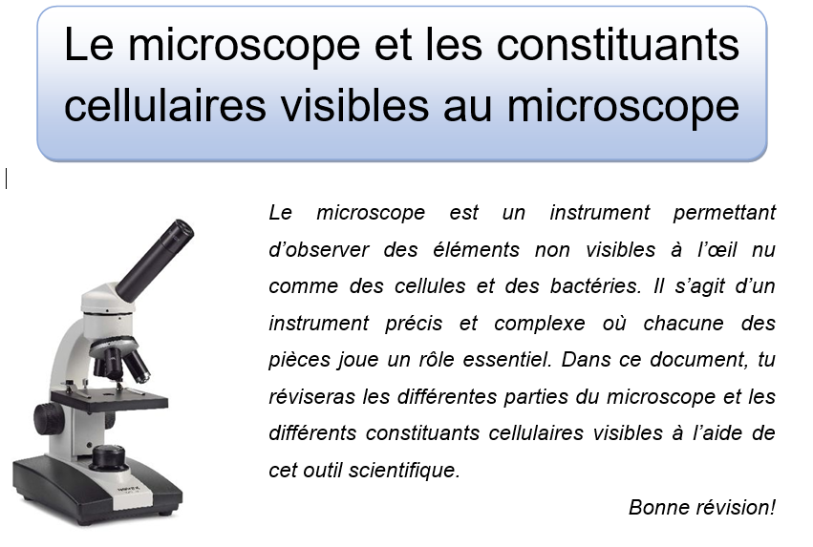**Consignes :**

1. Révise les notions ciblées de cette semaine à l’aide du diaporama suivant :[Diaporama sur le microscope](https://cspca.sharepoint.com/sites/quipe-colePolybel/Documents%20partages/General/TROUSSES%20P%C3%89DAGOGIQUES/Trousses%20p%C3%A9dagogiques%2019%20mai%202020/Documents%20%C3%A0%20ajouter/Le%20microscope%20et%20constituants%20cellulaires.ppsx)
2. Regarde le vidéo suivant : Alloprof, *L’utilisation d’un microscope* (2017) 4min28<https://www.youtube.com/watch?v=l5ng-SUePAc>
3. Effectue les exercices proposés plus bas.
4. Présente-toi à ton premier cours à distance en science sur Teams mercredi matin!

**Exercices :**

1. À l’aide de tes connaissances et du diaporama proposé cette semaine, écris le nom des différentes parties du microscope.

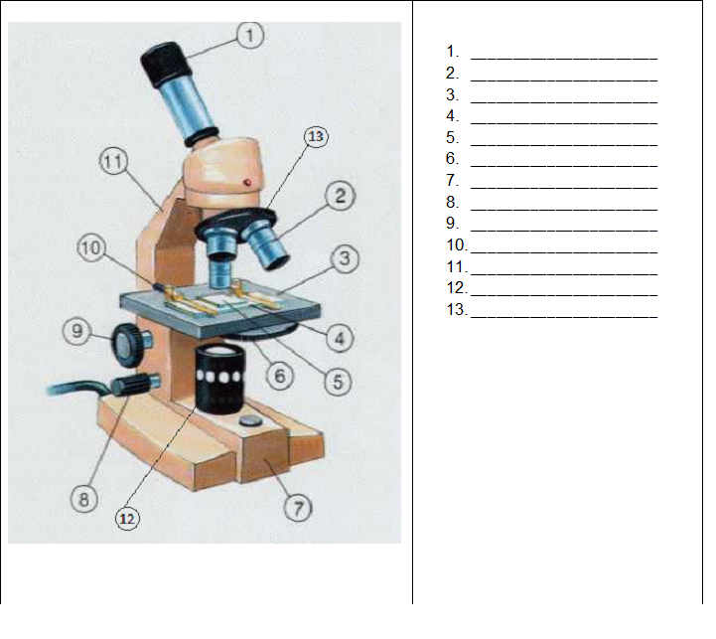

1. Associe les termes ci-dessous aux définitions correspondantes.  
   **Écris le chiffre dans chacune des parenthèses.**

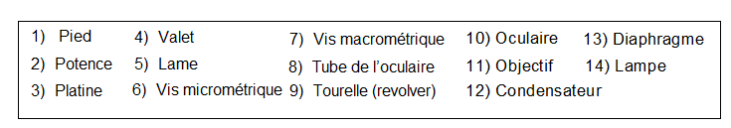

1. Partie qui repose sur la table. ( __ )
2. Surface plane du microscope sur laquelle on dépose la préparation. ( __ )
3. Sert à maintenir en place la préparation. ( __ )
4. Sert à l’ajustement grossier en déplaçant rapidement la platine . (__ )
5. Permet le déplacement précis de la platine. (__ )
6. Rectangle de verre qui reçoit l’objet à regarder. ( __ )
7. Porte les objectifs. ( __ )
8. Porte l’oculaire. ( __ )
9. Lentille grossissant l’image (proche de l’œil). ( __ )
10. Lentille grossissant l’image (près de l’objet à observer) ( __ )
11. Source de lumière. ( __ )
12. Fait varier l’ouverture du faisceau éclairant. ( __ )
13. Concentre les rayons sur la préparation. (__ )
14. Sert de poignée pour transporter le microscope. ( __ )

3. Complète les étapes suivantes. 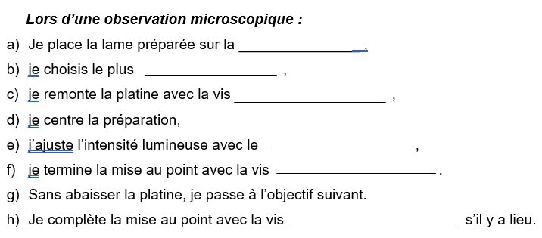

4. Pourquoi avons-nous besoin d’un microscope optique pour observer les cellules?

___________________________________________________________________________

5. Quelles sont les structures cellulaires visibles au microscope chez la cellule animale?

_________________________________________________________________________

6. Quelles sont les structures cellulaires visibles au microscope chez la cellule végétale?

___________________________________________________________________________

7. Dessine une cellule animale avec ses constituants visibles au microscope.



8. Par rapport aux structures qui entourent les cellules, quelle est la principale différence entre les cellules animales et les cellules végétales?

___________________________________________________________________________

9. Place chacun des constituants cellulaires suivants au bon endroit.

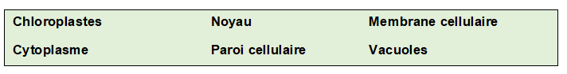

a) Absorbe la lumière lors de la photosynthèse. ________________________________________

b) Contrôle les entrées et les sorties de la cellule. _______________________________________

c) Donne une plus grande rigidité à la cellule végétale. _______________________________________

d) Sert au transport et à l’entreposage des déchets et des nutriments. _______________________________________

e) Facilite le transport des substances dans la cellule et contient les organites. _______________________________________

f) Contient l’ADN et dirige toutes les activités de la cellule. _______________________________________

# Éducation physique et à la santé

Cliquer sur le lien suivant pour l’entraînement de la semaine :

<http://polybel.csp.qc.ca/files/2020/05/Trousse-en-EPS-entraînements-3-jours.pdf>

# Arts

Quatrième projet

Pour tous les élèves de l’école secondaire Polybel.

**Dessin d'observation de l'extérieur.**

**Si la situation le permet, dessine un endroit qui représente ta ville ou ton cartier.**

*(Si le temps ne permet pas de s'installer à l'extérieur, tu peux dessiner la vue de ta fenêtre.)*

Médium: **Crayon à l'encre**

Bonne création!

## Art dramatique

Voici un épisode de la série « Faire œuvre utile ».

<https://ici.tou.tv/faire-oeuvre-utile/S01E01?lectureauto=1>

Tu verras le témoignage de deux personnes en lien avec les œuvres du chanteur-conteur Fred Pellerin et du metteur en scène Robert Lepage.

Écoute bien les témoignages et pose toi les questions suivantes :

* À quoi sert l’art?
* En quoi l’art peut-il accompagner l’humain à travers des épreuves?
* Pourquoi l’art est-il important dans notre société?

À ton tour maintenant de réfléchir à une œuvre qui t’a profondément marqué. Ce n’est pas obligé d’être une pièce de théâtre. Cela peut-être un spectacle, un film, une chanson, un poème, une peinture, une photo… peu importe! Inspire-toi de l’émission que tu viens de regarder et transmets nous ton témoignage en lien avec ton œuvre marquante. Dans un texte d’une centaine de mots, réponds à la question suivante : **Quelle est ton œuvre « utile », et pourquoi?**

# Histoire

Vous pouvez trouver le document de cette semaine dans votre équipe de classe d’histoire sur « Microsoft Teams ». Vous êtes aussi invité à la rencontre de mardi 19 mai de 9h00 à 12h00 pour de la révision avec vos enseignants.

Si vous éprouvez des difficultés, n’hésitez pas à contacter votre enseignant par courriel. C'est avec plaisir que nous vous aiderons !